AP Assignment Rupesh(22BCS50190)

191.[Number of 1 Bits](https://leetcode.com/problems/number-of-1-bits/description/)

class Solution {

public:

    int hammingWeight(int n) {

        int count = 0;

        for(int i = 31; i >= 0; i--){

            if(((n >> i) & 1) == 1)

                count++;

        }

        return count;

    }

};

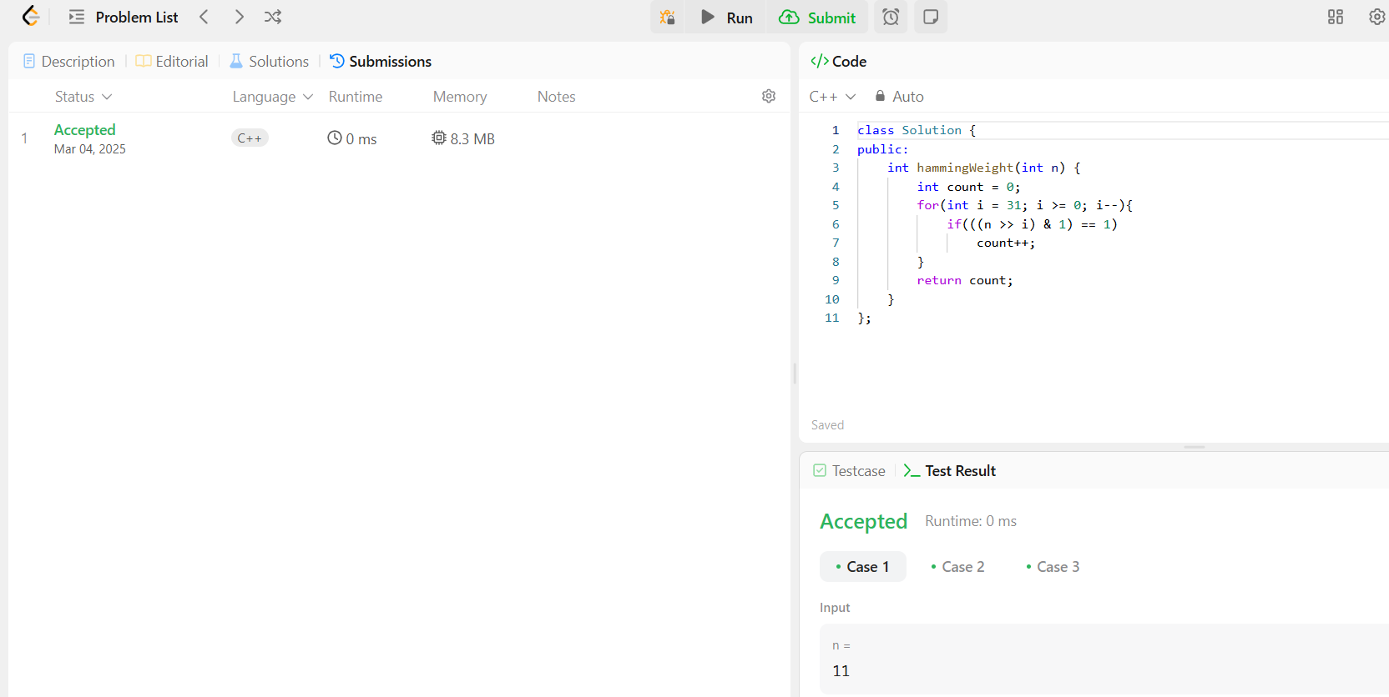

108.[Convert Sorted Array to Binary Search Tree](https://leetcode.com/problems/convert-sorted-array-to-binary-search-tree/description/)

#include <vector>

using namespace std;

class Solution {

public:

    TreeNode* sortedArrayToBST(vector<int>& nums) {

        return helper(nums, 0, nums.size() - 1);

    }

private:

    TreeNode* helper(vector<int>& nums, int left, int right) {

        if (left > right) return nullptr;

        int mid = left + (right - left) / 2;

        TreeNode* root = new TreeNode(nums[mid]);

        root->left = helper(nums, left, mid - 1);

        root->right = helper(nums, mid + 1, right);

        return root;

    }

};

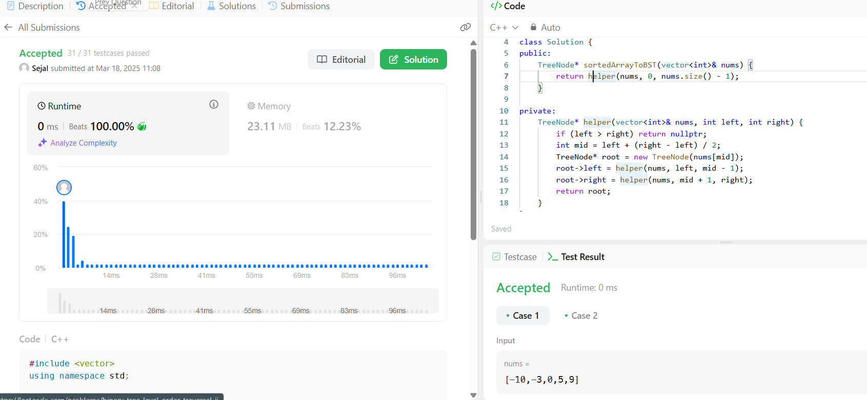

912.[Sort an Array](https://leetcode.com/problems/sort-an-array/description/)

#include <vector>

#include <functional>

class Solution {

public:

    vector<int> sortArray(vector<int>& nums) {

        std::function<void(int, int)> quickSort = [&](int left, int right) {

            if (left >= right) {

                return;

            }

            int pivotIndex = left + (right - left) / 2;

            int pivotValue = nums[pivotIndex];

            int i = left - 1;

            int j = right + 1;

            while (i < j) {

                do {

                    i++;

                } while (nums[i] < pivotValue);

                do {

                    j--;

                } while (nums[j] > pivotValue);

                if (i < j) {

                    std::swap(nums[i], nums[j]);

                }

            }

            quickSort(left, j);

            quickSort(j + 1, right);

        };

        quickSort(0, nums.size() - 1);

        return nums;

    }

};

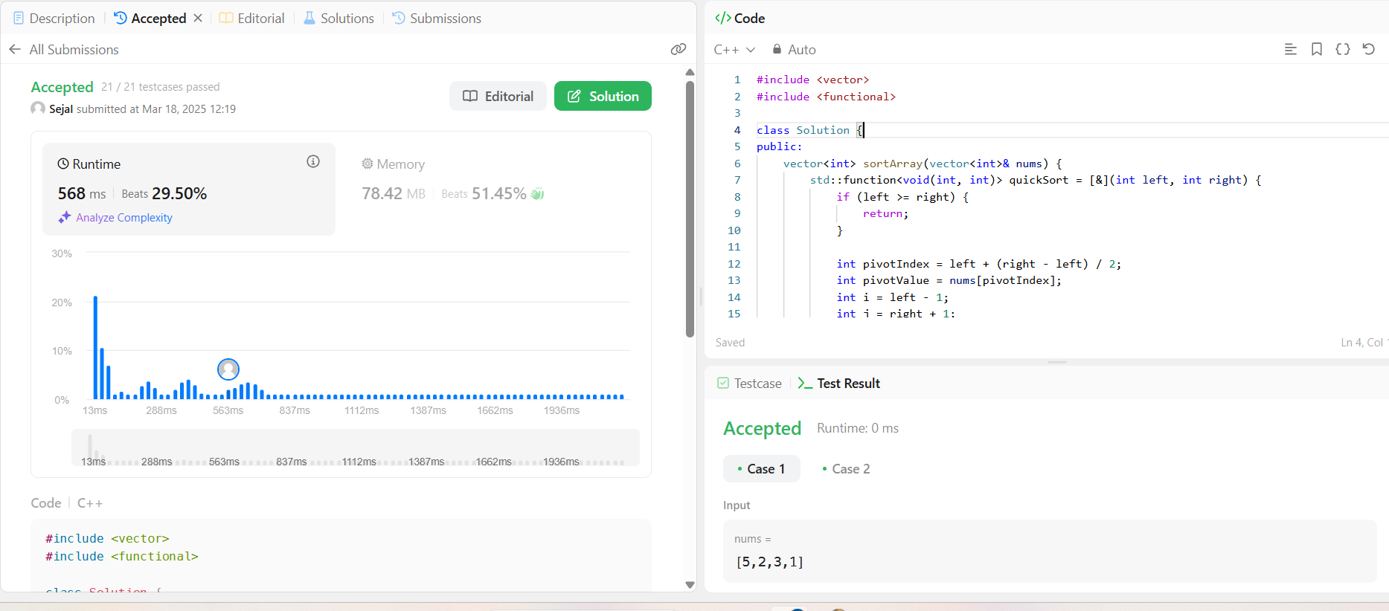

53.[Maximum Subarray](https://leetcode.com/problems/maximum-subarray/description/)  
class Solution {

public:

    int maxSubArray(vector<int>& nums) {

        int maxSum = INT_MIN;

        int currentSum = 0;

        for (int i = 0; i < nums.size(); i++) {

            currentSum += nums[i];

            if (currentSum > maxSum) {

                maxSum = currentSum;

            }

            if (currentSum < 0) {

                currentSum = 0;

            }

        }

        return maxSum;

    }

};

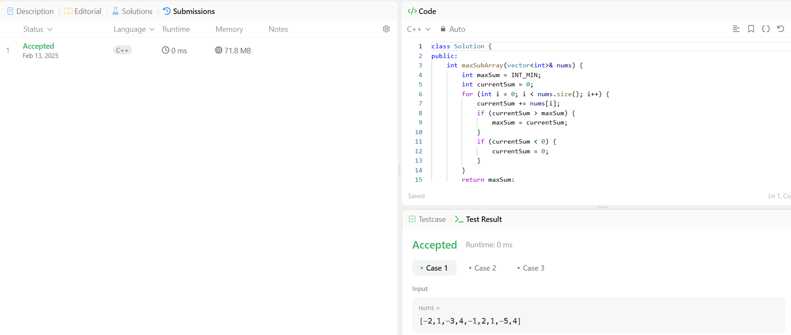

932.[Beautiful Array](https://leetcode.com/problems/beautiful-array/description/)

class Solution {

public:

int partition(vector<int> &v, int start, int end, int mask)

    {

        int j = start;

        for(int i = start; i <= end; i++)

        {

            if((v[i] & mask) != 0)

            {

                swap(v[i], v[j]);

                j++;

            }

        }

        return j;

    }

    void sort(vector<int> & v, int start, int end, int mask)

    {

        if(start >= end) return;

        int mid = partition(v, start, end, mask);

        sort(v, start, mid - 1, mask << 1);

        sort(v, mid, end, mask << 1);

    }

    vector<int> beautifulArray(int n) {

        vector<int> ans;

        for(int i = 0; i < n; i++) ans.push_back(i + 1);

        sort(ans, 0, n - 1, 1);

        return ans;

    }

};

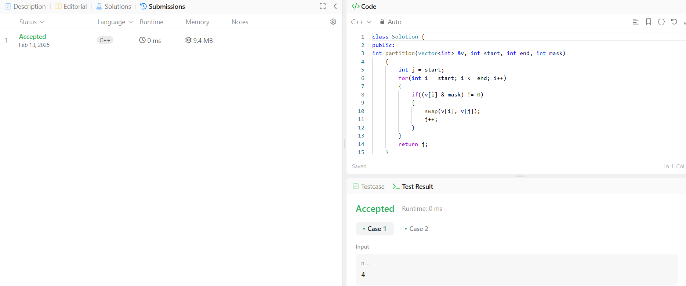

372.[Super Pow](https://leetcode.com/problems/super-pow/description/)

class Solution {

    const int base = 1337;

    int powmod(int a, int k)

    {

        a %= base;

        int result = 1;

        for (int i = 0; i < k; ++i)

            result =  (result * a) % base;

        return result;

    }

public:

    int superPow(int a, vector<int>& b) {

        if (b.empty()) return 1;

        int last_digit = b.back();

        b.pop_back();

        return powmod(superPow(a, b), 10) * powmod(a, last_digit) % base;

    }

};

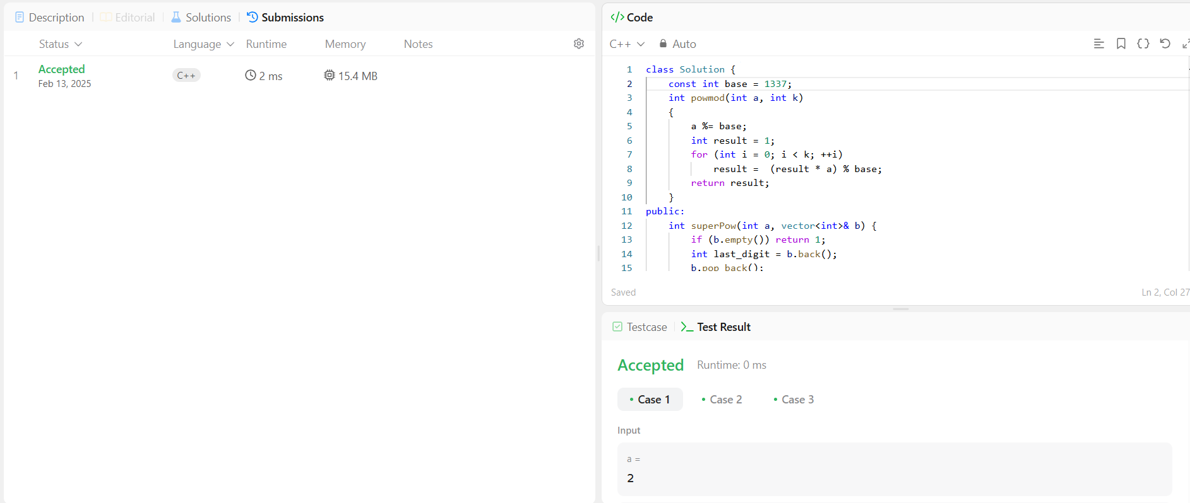

218.[The Skyline Problem](https://leetcode.com/problems/the-skyline-problem/description/)

class Solution {

public:

    vector<vector<int>> getSkyline(vector<vector<int>>& buildings) {

        vector<vector<int>> ans;

        multiset<int> pq{0};

        vector<pair<int, int>> points;

        for(auto b: buildings){

            points.push_back({b[0], -b[2]});

            points.push_back({b[1], b[2]});

        }

        sort(points.begin(), points.end());

        int ongoingHeight = 0;

        for(int i = 0; i < points.size(); i++){

            int currentPoint = points[i].first;

            int heightAtCurrentPoint = points[i].second;

            if(heightAtCurrentPoint < 0){

                pq.insert(-heightAtCurrentPoint);

            } else {

                pq.erase(pq.find(heightAtCurrentPoint));

            }

            auto pqTop = *pq.rbegin();

            if(ongoingHeight != pqTop){

                ongoingHeight = pqTop;

                ans.push_back({currentPoint, ongoingHeight});

            }

        }

        return ans;

    }

};  
